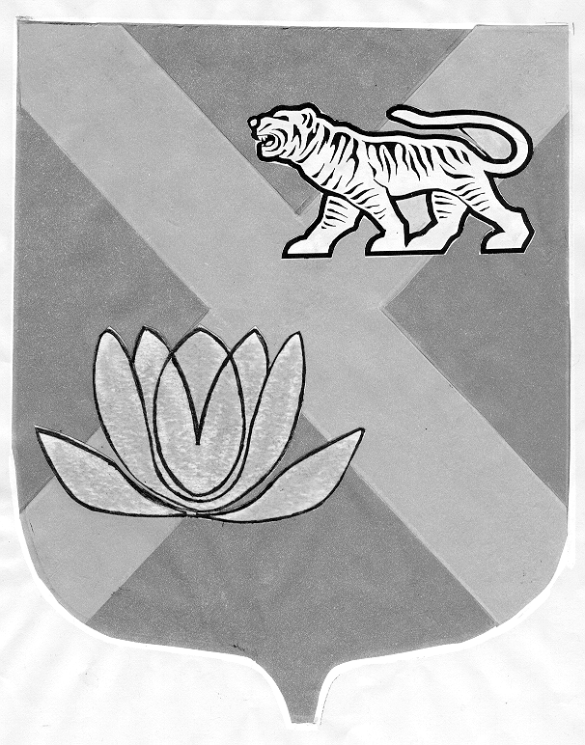

ДУМА
ЛЕСОЗАВОДСКОГО ГОРОДСКОГО ОКРУГА

РЕШЕНИЕ

29.06.2006 г. г. Лесозаводск № 350

Об обращении Думы городского округа ЗАТО
Большой Камень в Законодательное Собрание
Приморского края о внесении законодательной
инициативы в Государственную Думу Федерального
Собрания Российской Федерации проекта
Федерального закона «О внесении изменений
в статью 7 Федерального закона от 05.04.2003 года
№ 44-ФЗ «О порядке учета доходов и расчета
среднедушевого дохода семьи и дохода одиноко
проживающего гражданина для признания их малоимущими
и оказания им государственной социальной помощи»

Рассмотрев обращение Думы городского округа ЗАТО Большой Камень в Законодательное Собрание Приморского края, руководствуясь Регламентом Думы Лесозаводского городского округа,

Дума Лесозаводского городского округа

РЕШИЛА:

1. Поддержать обращение Думы городского округа ЗАТО Большой Камень в Законодательное Собрание Приморского края о внесении законодательной инициативы в Государственную Думу Федерального Собрания Российской Федерации проекта Федерального закона «О внесении изменений в статью 7 Федерального закона от 05.04.2003 года № 44-ФЗ «О порядке учета доходов и расчета среднедушевого дохода семьи и дохода одиноко проживающего гражданина для признания их малоимущими и оказания им государственной социальной помощи».
2. Направить настоящее решение в Законодательное Собрание Приморского края.
3. Контроль за исполнением настоящего решения возложить на постоянную комиссию по социальной политике, законности, правопорядку и защите прав граждан (Власов).

Глава Лесозаводского городского округа,
председатель Думы Т.Л. Лазарева

